Braas Turmalin Glattziegel Mansardziegel

BMI Deutschland BRAAS

Eigenschaften

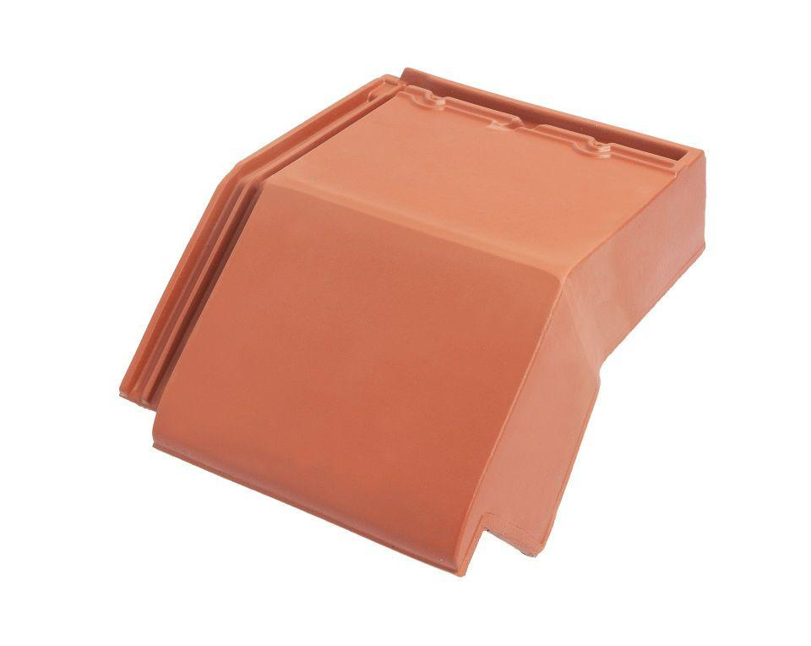

Art Formziegel

Mansard-Doppelwulstziegel, Mansard-Ortgangziegel, Mansardziegel

Farbton

anthrazit, braun, dunkelgrau, grau, rot, schwarz

Format

Ganzer Ziegel, Halber Ziegel

Oberfläche

engobiert, glasiert

Breite (mm)

135,00 - 280,00

Länge (mm)

475,00

Ausrichtung

links, rechts

Farbtonbezeichnung Hersteller

Kastanie, Zeder, Kupferrot, Tiefschwarz, Kristallgrau, Anthrazit, Naturrot